SABATO 15 MARZO 2014
A Catellammare di Stabia

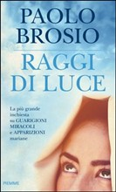
Alle ore 19.00 al Teatro Supercinema di Castellammare di Stabia ha avuto inizio la recita del Santo Rosario meditato con l’animazione musicale di Roland Petzleiner e Melinda Dumitrescu, chitarra, voci e violino della Chiesa di San Giacomo a Medjugorje.

Alle ore 20.30 è iniziato lo spettacolo di Paolo Brosio “ilteatrolibro” – “Raggi di Luce”, in anteprima nazionale al pubblico con musica, filmati, fotografie, interviste e testimonianze inedite tratte dai libri e dalle trasmissioni di Paolo Brosio. Presenti numerosi ospiti.
Ingresso libero e teatro esaurito.

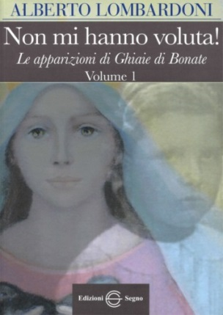
Fra gli ospiti in teatro, Alberto Lombardoni, autore del libro “Non mi hanno voluta!” (Ed. Segno) che ha parlato per circa venti minuti dei Fatti di Ghiaie.

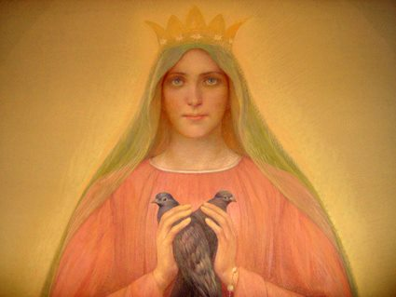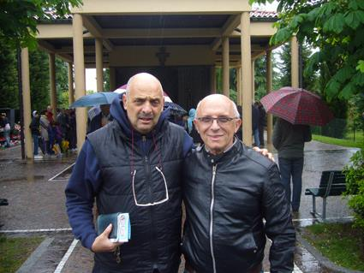

“Cari amici,

Oggi vi voglio dare un’anticipazione del nuovo libro che riguarda un capitolo davvero importante: il reportage sulla vicenda di Adelaide Roncalli e le apparizioni mariane di Ghiaie di Bonate.
Siamo nel 1944 in un paesino del bergamasco dove negli anni duri della seconda guerra mondiale una bambina vide la Madonna e centinaia di migliaia di persone afflitte dalla disperazione e dalle ferite del conflitto bellico trovarono una luce viva con segni così evidenti che la notizia, nonostante i bombardamenti e il clima di terrore voluto dai nazisti e fascisti che imperversavano ancora nel nord Italia, fece subito il giro di tutto il nord Italia ancora nelle mani dei nazisti.

La piccola Adelaide ricevette dalla Madonna tre profezie che si avverarono ma non fu mai creduta anzi fu osteggiata, torturata psicologicamente e addirittura sottoposta a una terribile perquisizione corporale da parte di Don Cortesi, il sacerdote che l’aveva strappata agli affetti della famiglia. Un caso clamoroso che attende sempre le scuse ufficiali della diocesi di Bergamo alla veggente Roncalli e una serena revisione della intera vicenda per certi versi drammatica e inquietante.
Sono sicuro che quando Papa Francesco conoscerà la storia saprà riaprire il caso.
A Ghiaie di Bonate la Madonna è apparsa veramente, ma è stata rifiutata. Nel libro troverete un’indagine approfondita della storia che ho raccontato anche su Rete 4 nella trasmissione “Viaggio a…”, un contributo del direttore di TgCom24 Alessandro Banfi e lo studio approfondito di uno storico, il professor Lombardoni, che ha scoperto nuove verità sconvolgenti.
Questo libro vuole essere un contributo per la verità e non una condanna per nessuno. Lo scopo è di ridare veridicità a delle apparizioni importantissime e restituire dignità, onore e credibilità ad una donna straordinaria con virtù di santità come la Adelaide Roncalli.

Paolo Brosio”
Le due foto sono tratte dal nuovo libro “Raggi di Luce”:
- Fig 53 La Madonna di Ghiaie di Bonate, quadro del pittore G.B. Galizzi (pag.177 del libro).
- Fig 54 Paolo Brosio e Alberto Lombardoni presso la Cappelletta di Ghiaie il 13 maggio 2012 (pag.178 del libro).

